安装MySQL
Windows
https://dev.mysql.com/downloads/mysql/
可在MySQL文件夹先创建两个文件夹 install 和 data
打开MySQL Configurator，其中：
Data Directory可选刚创建的文件夹data
记住端口是3306
填MySQL Root Passward: 例如fwk123
…其余默认
此时MySQL服务已启动

Linux
sudo apt update
https://dev.mysql.com/downloads/repo/apt/
wget https://dev.mysql.com/get/mysql-apt-config_0.8.39-1_all.deb
sudo dpkg -i mysql-apt-config_0.8.39-1_all.deb
按提示选择 mysql-8.4-lts
sudo apt update
sudo apt install mysql-server -y
设置root密码：fwk123
启动服务
sudo systemctl start mysql
开机自启
sudo systemctl enable mysql
查看运行状态
sudo systemctl status mysql
看到active (running)表示正在运行
停止服务
sudo systemctl stop mysql
进入数据库
mysql -u root -p

DataGrip
远程连接Linux端
mysql -u root -p
创建远程用户：fwkRemote，密码：remote
CREATE USER 'fwkRemote'@'%' IDENTIFIED BY 'remote';
授权
GRANT ALL PRIVILEGES ON *.* TO ' fwkRemote '@'%' WITH GRANT OPTION;
刷新权限
FLUSH PRIVILEGES;
重启 MySQL
sudo systemctl restart mysql
开放 Ubuntu 防火墙端口，开放 3306
sudo ufw allow 3306/tcp

DataGrip中新建工程，
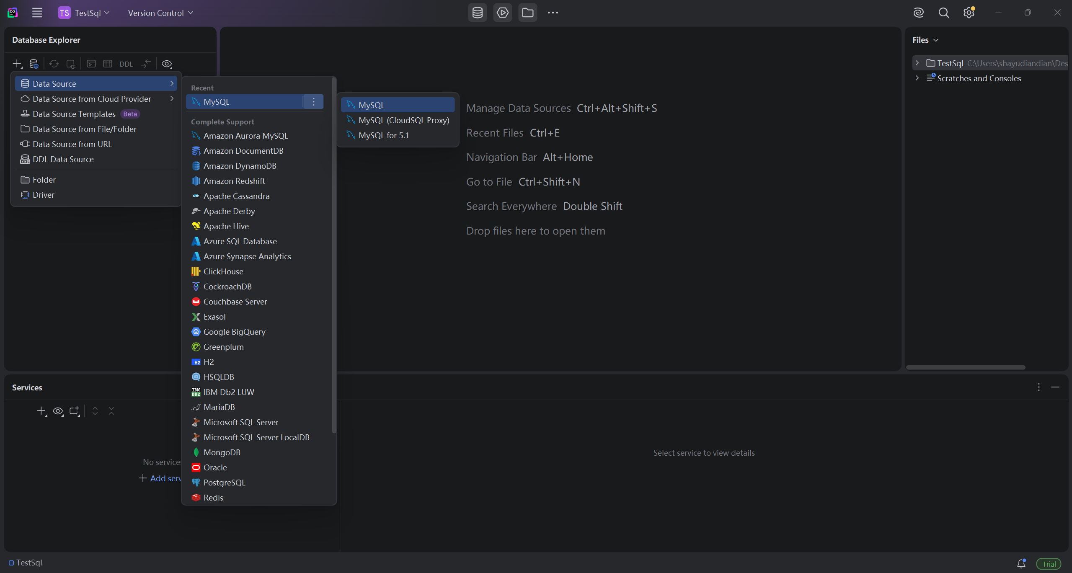
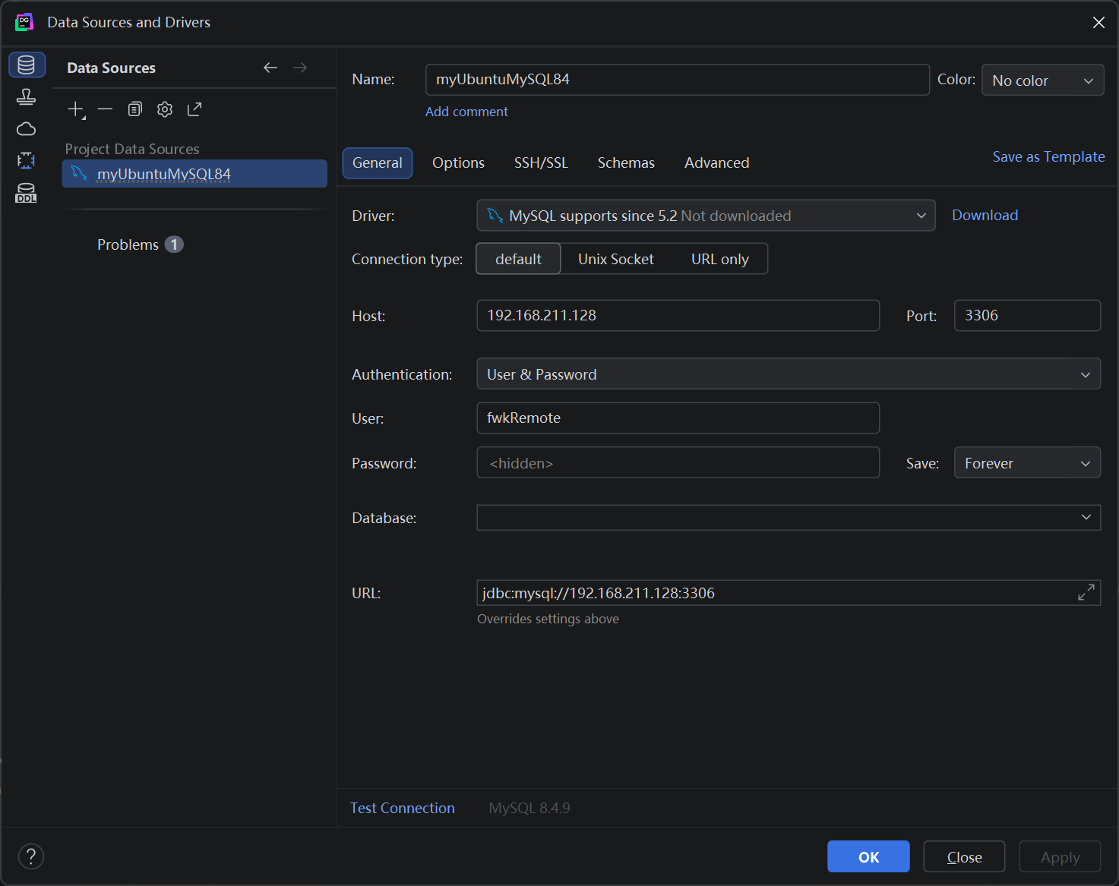
选择schema或新建schema即可
右击新建console即可输入SQL命令了
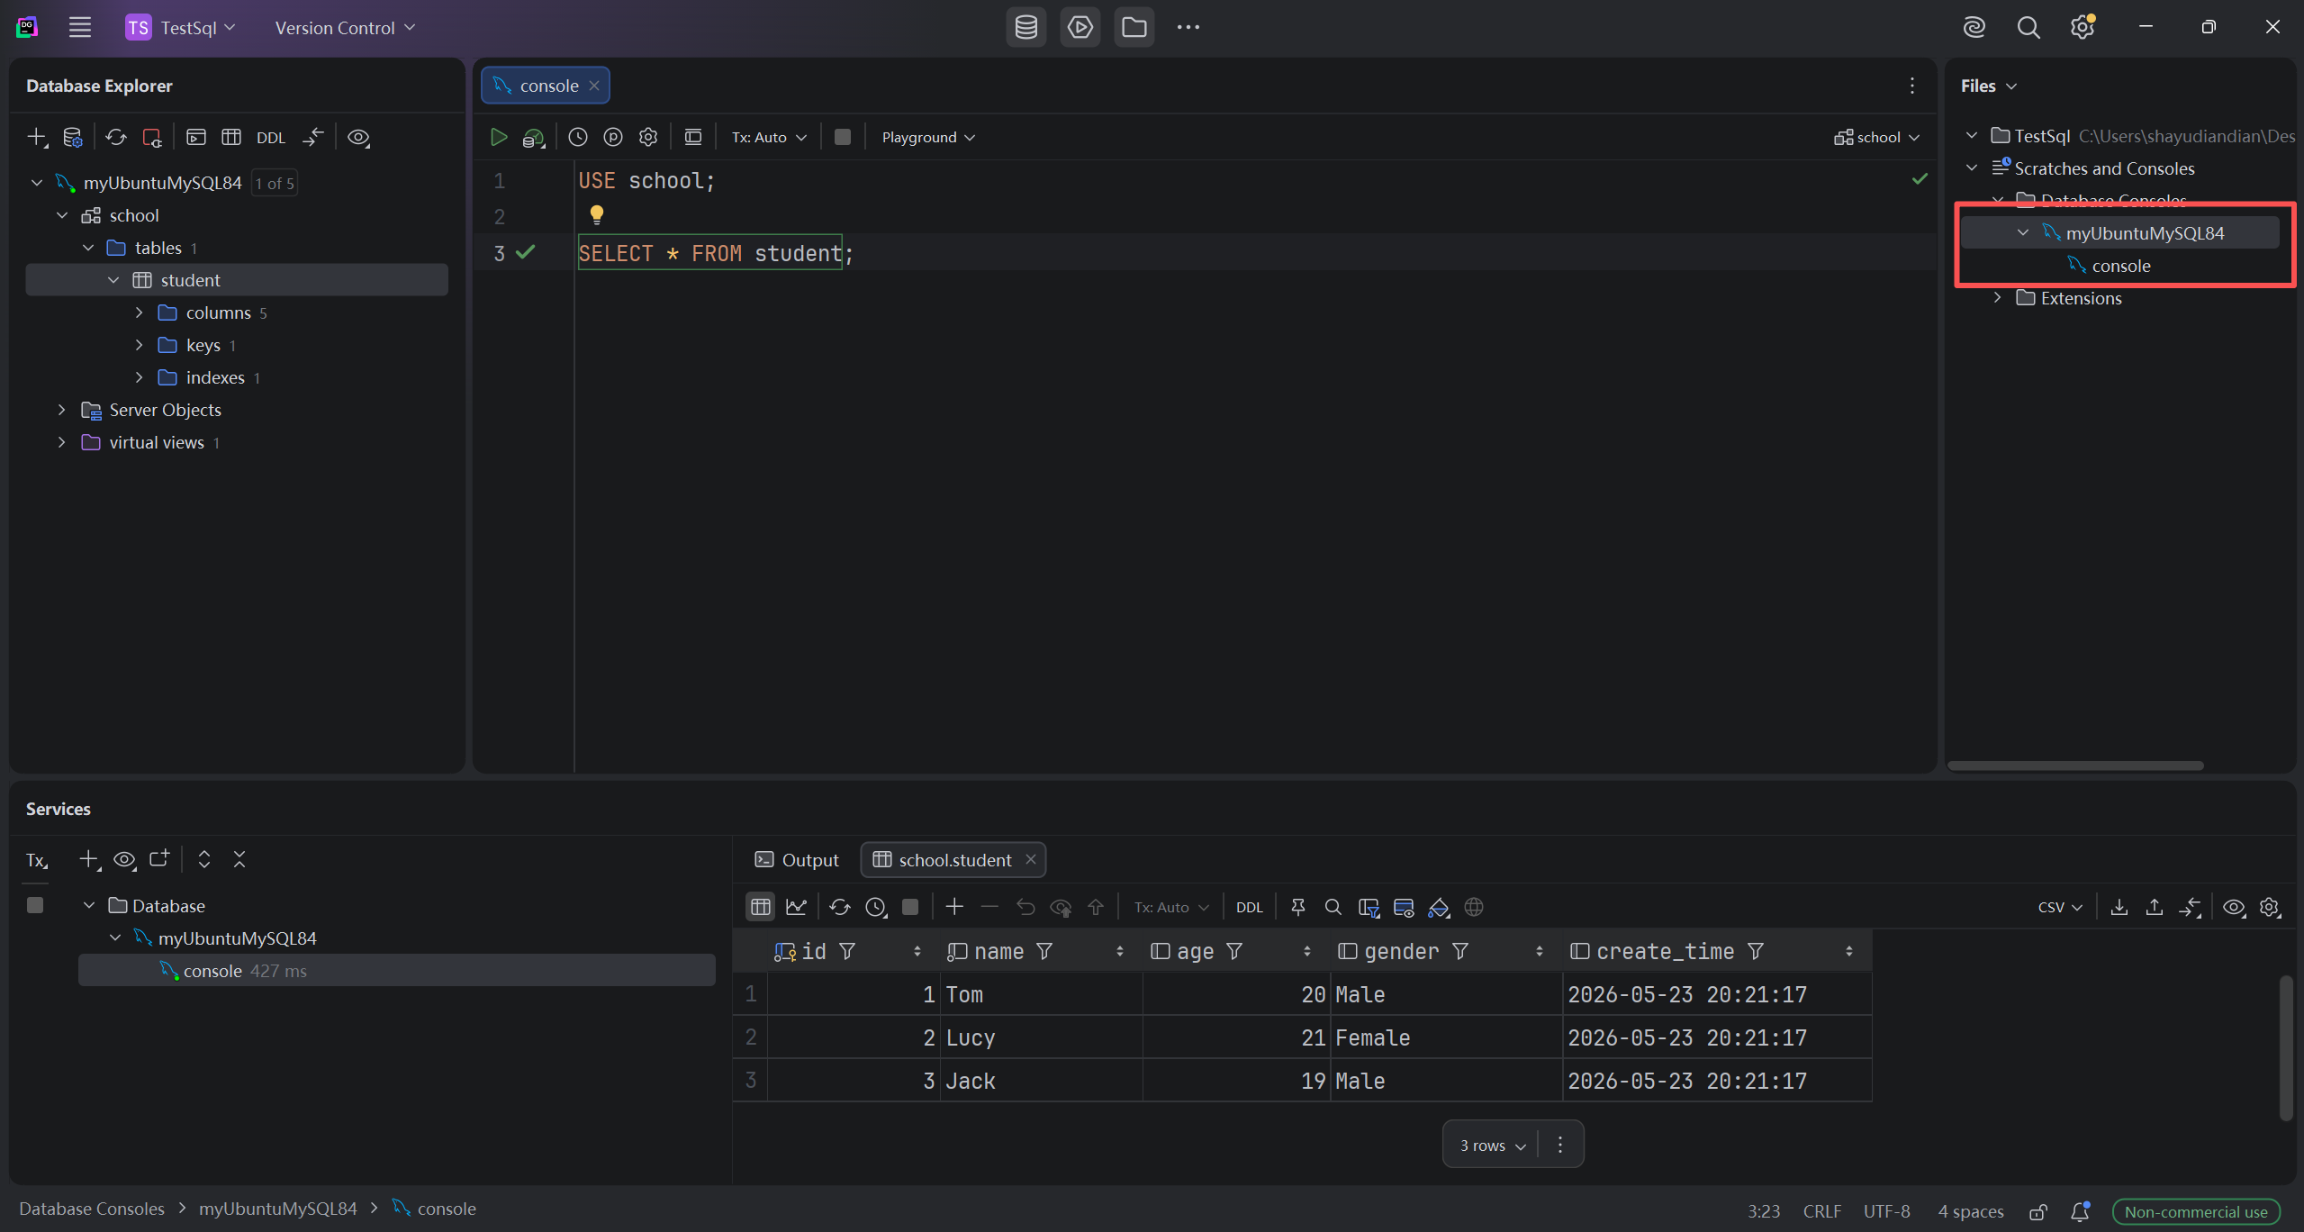

Navicat
基本一致
点击【新建查询】编写SQL语句

卸载MySQL
Windows
任务管理器——服务——MYSQL84 停止
控制面板——程序——程序和功能，右击卸载，按提示操作即可

